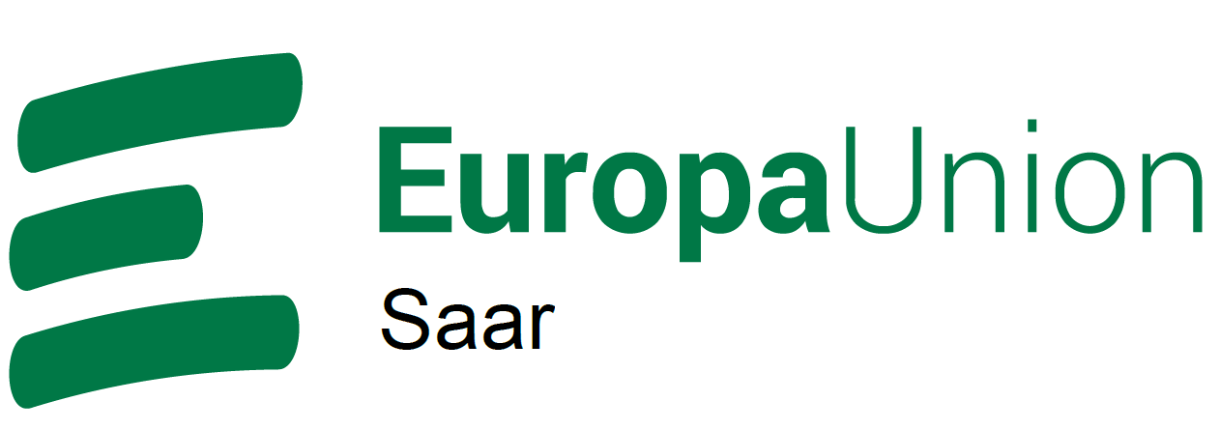
Europa-Union Saar e.V.
Pestelstraße 2, 66119 Saarbrücken
E: info@eu-saar.de
www.eu-saar.de
Datum: 12. November 2025

die Europa-Union Saar veranstaltet in Kooperation mit dem Sprachenrat Saar, gefördert von der Landeshauptstadt Saarbrücken, am 10. Dezember 2025 von 10:00 bis 15:00 Uhr ein Kolloquium zum Thema:

„Alphabetisierung in den Migrantensprachen im Saarland“

Ziel der Veranstaltung ist es, Wege aufzuzeigen, wie Kinder aus Migrantenfamilien – über private Initiativen hinaus – ein schulisches Angebot erhalten können, um in ihrer Herkunftssprache Lesen und Schreiben zu lernen.
Programm:
10h-11h: Impuls-Referat von Prof.Dr. Sabine Ehrhart, Universität Luxembourg
11h-12h: Diskussion in Arbeitsgruppen und Plenum
13h-14h30: Podiumsdiskussion mit Vertretern von Migrantensprachen, u.a. Türkisch, Russisch, Ukrainisch, Bulgarisch, Italienisch, Bosnisch, des saarländischen Bildungsministerium, des Sprachenrats Saar und Wissenschaftlern von Saarland Universität und htw saar
14h30: Ausblick und Verabschiedung
Moderation: Prof. Dr. Norbert Gutenberg
(Für den Vorstand der Europa-Union Saar e.V.)

Ort: Pestelstr.2 66119 Saarbrücken

